Python及相关环境安装

# Python本体及资源包（利用anaconda）

## 背景介绍

conda可以理解为一个工具，也是一个可执行命令，其核心功能是包管理与环境管理。包的管理与pip的使用类似，环境管理则允许用户方便地安装不同版本的python并可以快速切换。

Anaconda则是一个打包的集合，里面预装好了conda、某个版本的python、众多packages、科学计算工具等等，所以也称为Python的一种发行版。其实还有Miniconda，顾名思义，它只包含最基本的内容——python与conda，以及相关的必须依赖项，对于空间要求严格的用户，Miniconda是一种选择。

conda的设计理念：conda将几乎所有的工具、第三方包都当做package对待，甚至包括python和conda自身！因此，conda打破了包管理与环境管理的约束，能非常方便地安装各种版本python、各种package并方便地切换。

## Anaconda下载安装配置

直接下载anaconda下载安装包，包内会包含python本体和相关资源包

<https://www.anaconda.com/download/>

下载后安装

环境变量：

对于Windows安装时，anaconda会自动将添加PATH环境变量；不过此处有高能，之前在win7上安装的时候确实在选择了Add path to your environment之后会自动把path添加到环境变量里面，但是不知道为什么却始终提示不是内部命令，然后重装好几次都不行，最终的解决方案是不勾选，然后添加几个路径到path的**后面**，添加的路径有：

|  |
| --- |
| #####这里我的安装路径是D:\Anaconda3 自行修改  D:\Anaconda3;  D:\Anaconda3\Scripts;  D:\Anaconda3\Library\bin; |

安装完成后，我们还需要对所有工具包进行升级，以避免可能发生的错误。打开你电脑的终端，在命令行中输入：

conda upgrade --all

安装后的应用程序.

* **Anaconda Navigtor** ：用于管理工具包和环境的图形用户界面，后续涉及的众多管理命令也可以在 Navigator 中手工实现。
* **Jupyter notebook** ：基于web的交互式计算环境，可以编辑易于人们阅读的文档，用于展示数据分析的过程。
* **qtconsole** ：一个可执行 IPython 的仿终端图形界面程序，相比 Python Shell 界面，qtconsole 可以直接显示代码生成的图形，实现多行代码输入执行，以及内置许多有用的功能和函数。
* **spyder** ：一个使用Python语言、跨平台的、科学运算集成开发环境。

### Anaconda Navigtor

Anaconda Navigator是Anaconda发行包中包含的桌面图形界面，可以用来方便地启动应用、方便的管理conda包、环境和频道，不需要使用命令行的命令。Navigator可以从Anaconda Cloud或本地Anaconda仓库中搜索包。

在home中可以点击运行已安装的程序包

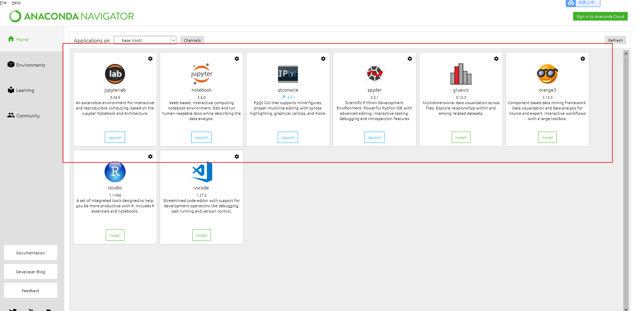

### Jupyter Notebook

在介绍 Jupyter Notebook 之前，让我们先来看一个概念：文学编程 ( Literate programming )，这是由 Donald Knuth 提出的编程方法。传统的结构化编程，人们需要按计算机的逻辑顺序来编写代码；与此相反，文学编程则可以让人们按照自己的思维逻辑来开发程序。

简单来说，文学编程的读者不是机器，而是人。 我们从写出让机器读懂的代码，过渡到向人们解说如何让机器实现我们的想法，其中除了代码，更多的是叙述性的文字、图表等内容。这么一看，这不正是数据分析人员所需要的编码风格么？不仅要当好一个程序员，还得当好一个作家。那么 Jupyter Notebook 就是不可或缺的一款集编程和写作于一体的效率工具。

如果使用 Anaconda，可以在其 Navigator 图形界面中点击打开 Notebook。

或者在命令行下输入jupyter notebook

运行后会出现一个网页，可新建python的notebook文档

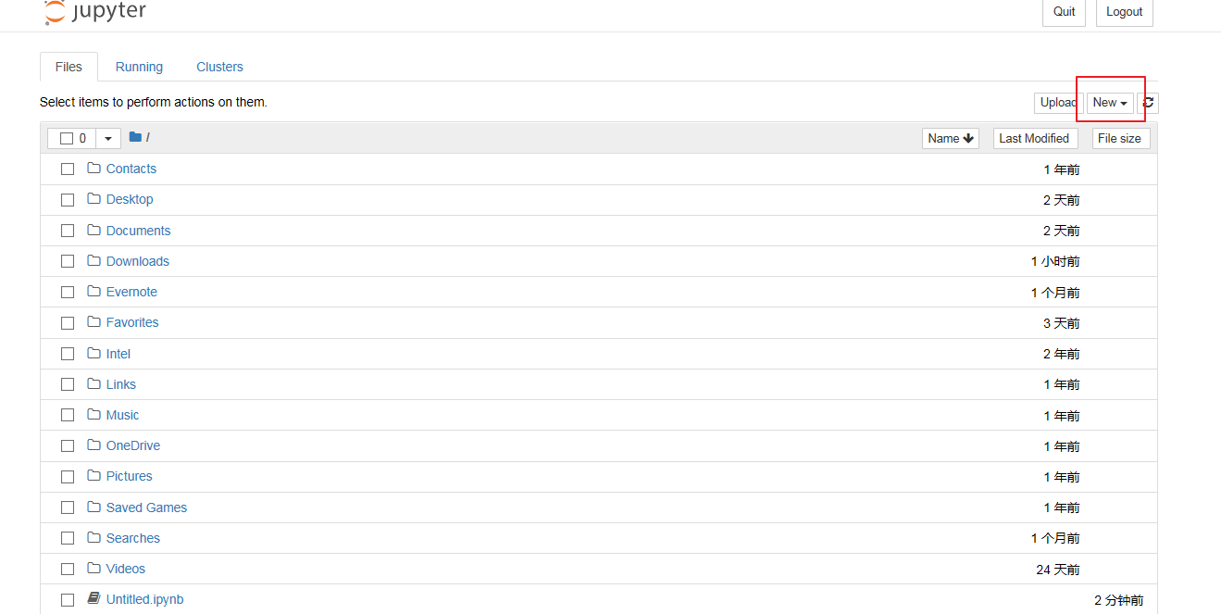

Notebook 文档是由一系列单元（Cell）构成，主要有两种形式的单元：

1、代码单元：这里是你编写代码的地方，通过按 Shift + Enter 运行代码，其结果显示在本单元下方。代码单元左边有 In [1]: 这样的序列标记，方便人们查看代码的执行次序。

2、Markdown 单元：在这里对文本进行编辑，采用 markdown 的语法规范，可以设置文本格式、插入链接、图片甚至数学公式。同样使用 Shift + Enter 运行 markdown 单元来显示格式化的文本。

引申，什么是markdown：

https://sspai.com/post/25137

编辑模式：

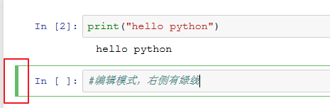

运行模式：

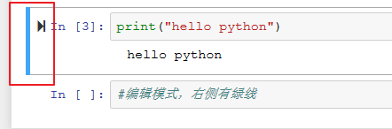

如果要使用快捷键，首先按 Esc 键进入命令模式，然后按相应的键实现对文档的操作。比如切换成代码单元（Y）或 markdown 单元（M），或者在本单元的下方增加一单元（B）。查看所有快捷命令可以按H。

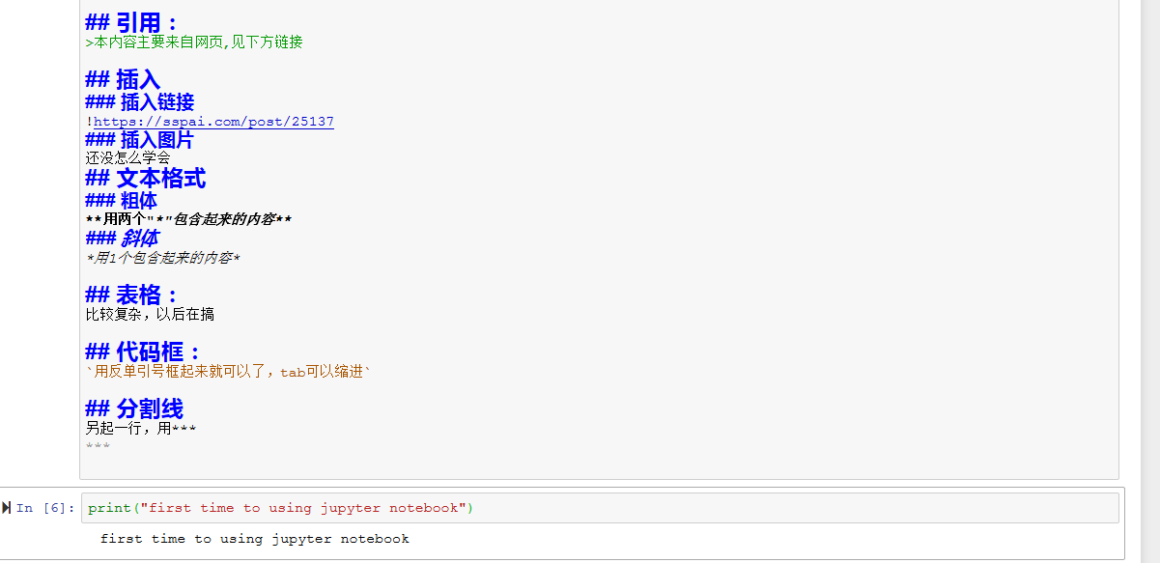

写好的markdown按shift+回车可以生成网页

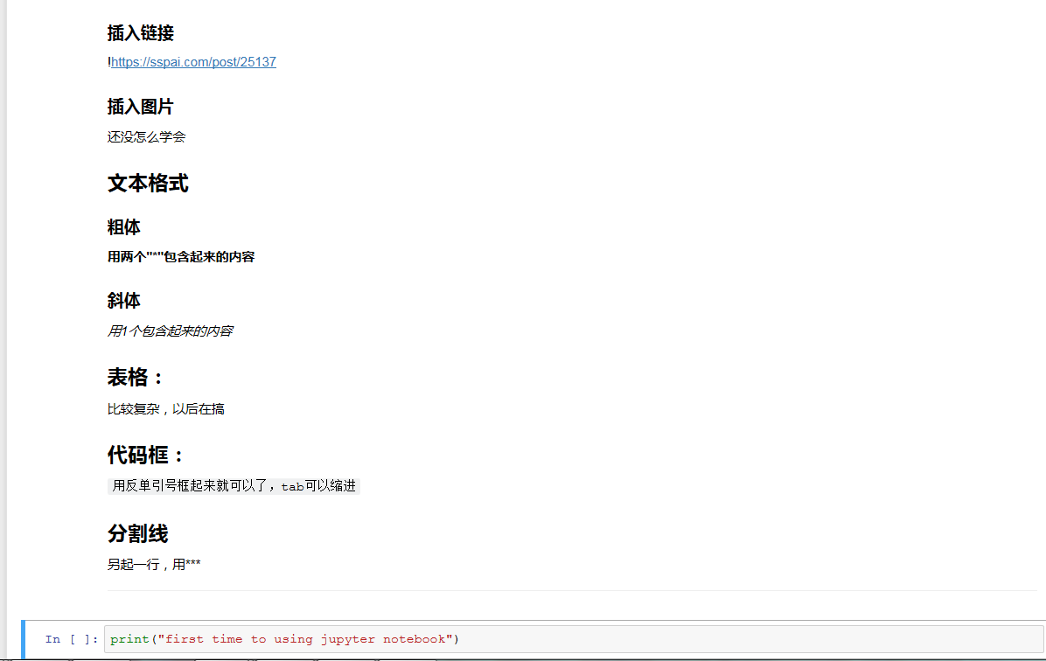

快捷键等功能可以在网页的Help里看到

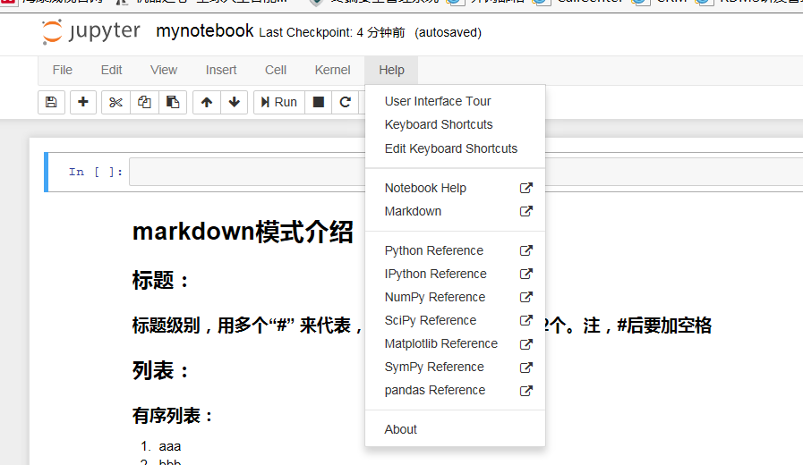

### 在pycharm中使用jupyter notebook

1. 下载最新的pycharm，旧版本pycharm可能存在不兼容jupyter notebook的问题。（建议下载community版本，professional版本需要license）

官网下载地址：https://www.jetbrains.com/pycharm/download

1. 用pycharm新建一个jupyter notebook的ipynb文件，实现一个简单的图像图像显示
2. 写好注释和简单代码后，运行cell，会提示：

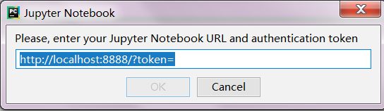

1. 这里要注意！如果你需要制定的服务器上运行notebook，这时候你可以填写你所使用的服务器地址；但一般情况下，我们只是想本地编辑notebook，这里我们点击“**cancel**”。接着pycharm会提示”Cannot connect to Jupyter Notebook. Run Jupyter Notebook”。利用这个提示，我们在pycharm中启动本地的notebook服务器（官方的文档就是这么做的，我也觉得很操蛋）。点cancel后，在跳出的提示里点击”Run Jupyter Notebook”

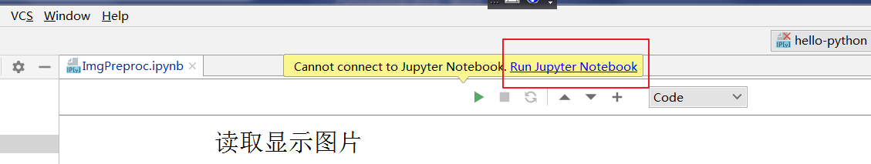

1. 点击运行

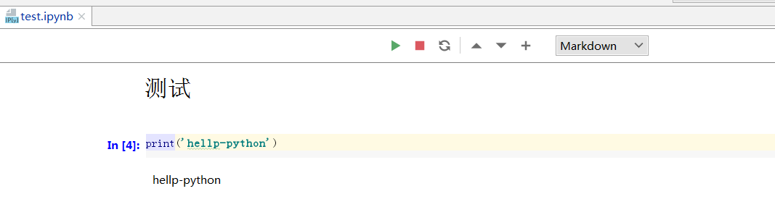

参考资料

<http://python.jobbole.com/87522/>

<http://docs.anaconda.com/anaconda/user-guide/getting-started/>

<https://blog.csdn.net/m0_37324740/article/details/76576095>

https://www.jianshu.com/p/97fa4ed3edbc

<https://www.2cto.com/kf/201710/688809.html>

https://www.cnblogs.com/beginner-boy/p/8580659.html